**Итоговая работа**

1 **Тип подключения**

В работе использовался локальный тип подключения. База развернута из demo_big.sql

* если база была развернута из *.sql или *.backup файла, необходимо приложить скриншот успешного импорта или восстановления
* 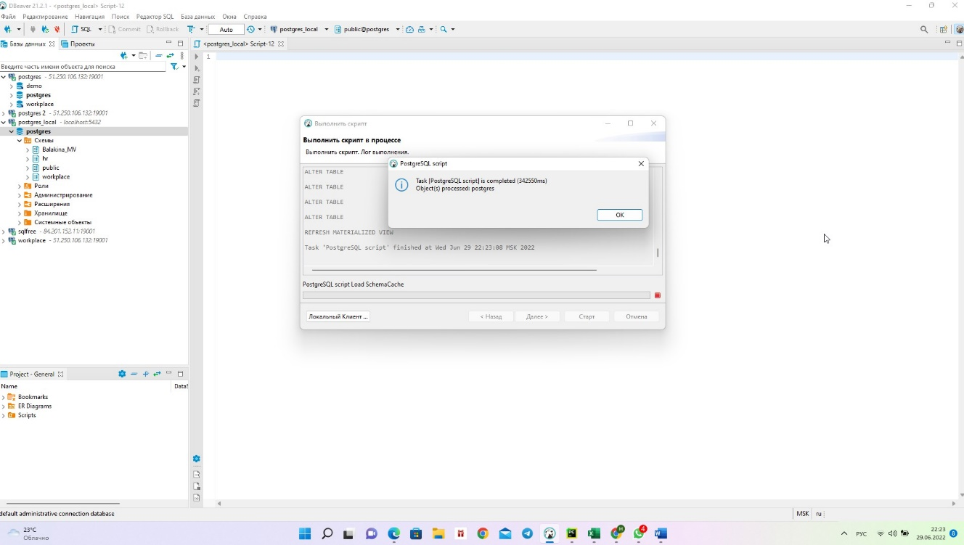

1. **Скриншот ER-диаграммы из DBeaver`a согласно подключению**.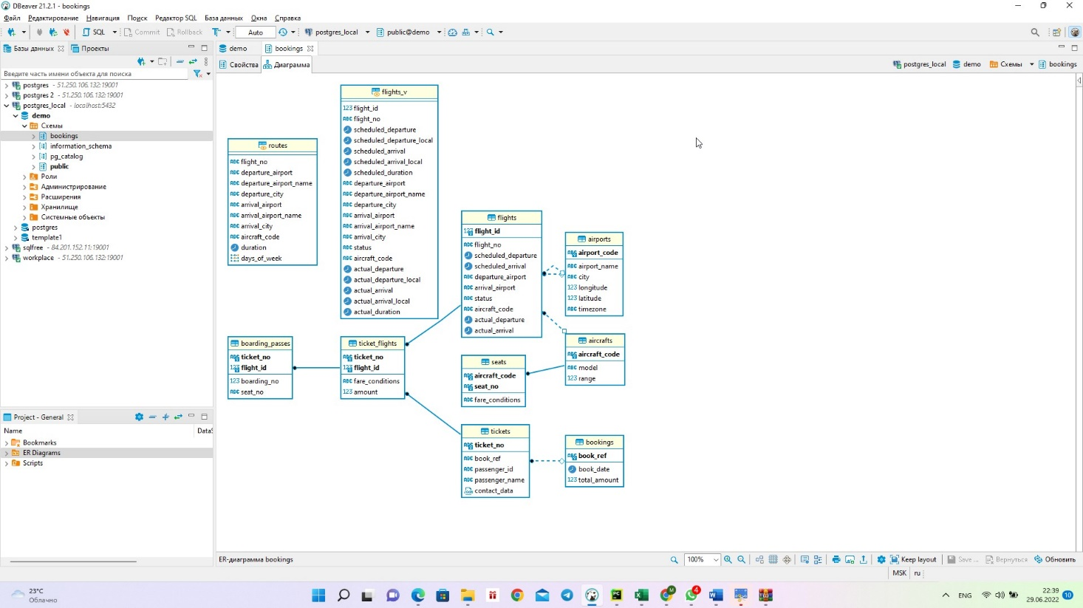
2. **Краткое описание БД - из каких таблиц и представлений состоит.**

БД состоит из 8 таблиц: aircrafts, airports, boarding_passes, booking, flights, seats,ticket_flights,tickets

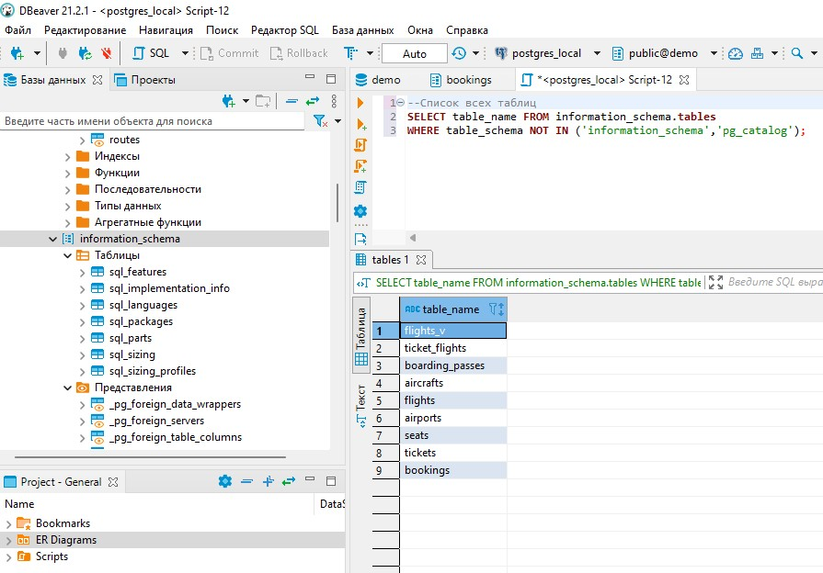

, , представления flights_v

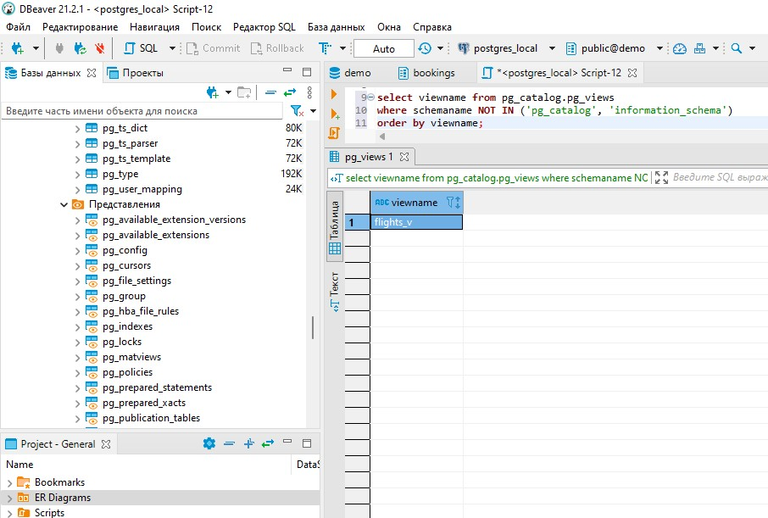

и материализованного представления routes

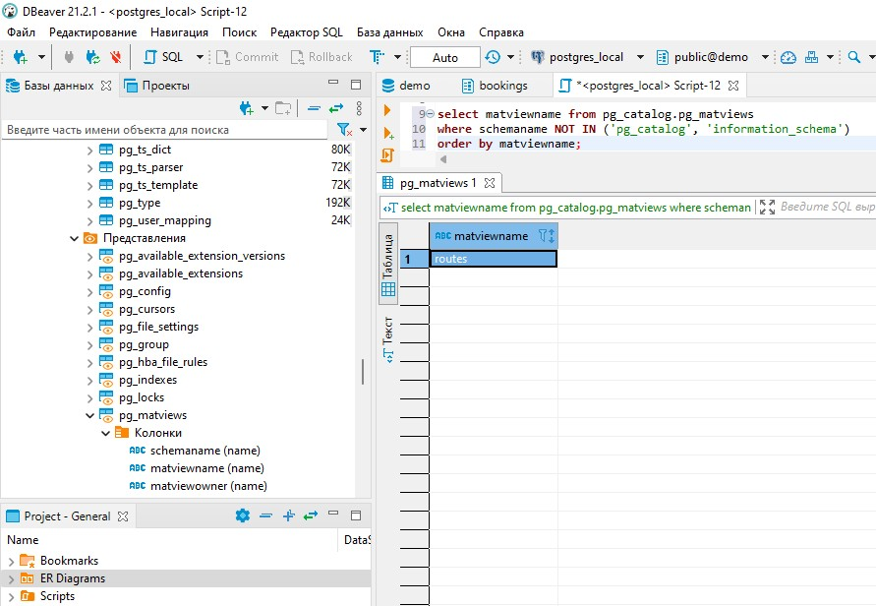

1. **Развернутый анализ БД - описание таблиц, логики, связей и бизнес области**

Основной сущностью является бронирование (bookings). В одно бронирование можно включить несколько пассажиров, каждому из которых выписывается отдельный билет (tickets).

Билет имеет уникальный номер и содержит информацию о пассажире. Билет включает один или несколько перелетов (ticket_flights). Несколько перелетов могут включаться в билет в случаях, когда нет нет прямого рейса, соединяющего пункты отправления и назначения (полет с пересадками), либо когда билет взят «туда и обратно». В схеме данных нет жесткого ограничения, но предполагается, что все билеты в одном бронировании имеют одинаковый набор перелетов.

Каждый рейс (flights) следует из одного аэропорта (airports) в другой. Рейсы с одним номером имеют одинаковые пункты вылета и назначения, но будут отличаться датой отправления.

При регистрации на рейс пассажиру выдается посадочный талон (boarding_passes), в котором указано место в самолете. Пассажир может зарегистрироваться только на тот рейс, который есть у него в билете. Комбинация рейса и места в самолете должна быть уникальной, чтобы не допустить выдачу двух посадочных талонов на одно место.

Количество мест (seats) в самолете и их распределение по классам обслуживания зависит от модели самолета (aircrafts), выполняющего рейс. Предполагается, что каждая модель самолета имеет только одну компоновку салона.

*Список отношений*

|  |  |  |  |
| --- | --- | --- | --- |
| Имя | Тип | Размер (Big) | Описание |
| aircrafts | таблица | 16 kB | самолеты |
| airports | таблица | 48 kB | аэропорты |
| boarding_passes | таблица | 427 MB | посадочные талоны |
| bookings | таблица | 105 MB | бронирования |
| flights | таблица | 19 MB | Рейсы |
| flights_v | представление | 0 kB | Рейсы |
| routes | мат. предст. | 136 kB | Маршруты |
| seats | таблица | 88 kB | Места |
| ticket_flights | таблица | 516 MB | Перелеты |
| tickets | таблица | 381 MB | Билеты |

**Таблица bookings.airports**

Аэропорт идентифицируется трехбуквенным кодом (airport_code) и имеет свое имя (airport_name). Для города не предусмотрено отдельной сущности, но название (city) указывается и может служить для того, чтобы определить аэропорты одного города. Также указывается широта (longitude), долгота (latitude) и часовой пояс (timezone).

|  |  |  |  |
| --- | --- | --- | --- |
| Столбец | Тип | Модификаторы | Описание |
| airport_code | char(3) | NOT NULL | Код аэропорта |
| airport_name | text | NOT NULL | Название аэропорта |
| city | text | NOT NULL | Город |
| longitude | float | NOT NULL | Координаты аэропорта: долгота |
| latitude | float | NOT NULL | Координаты аэропорта: широта |
| timezone | text | NOT NULL | Временная зона аэропорта |

*Индексы*: PRIMARY KEY, btree (airport_code)

*Ссылки извне*: TABLE "flights" FOREIGN KEY (arrival_airport) REFERENCES airports(airport_code)

TABLE "flights" FOREIGN KEY (departure_airport) REFERENCES airports(airport_code)

**Таблица bookings.boarding_passes**

При регистрации на рейс, которая возможна за сутки до плановой даты отправления, пассажиру выдается посадочный талон. Он идентифицируется так же, как и перелет — номером билета и номером рейса. Посадочным талонам присваиваются последовательные номера (boarding_no) в порядке регистрации пассажиров на рейс (этот номер будет уникальным только в пределах данного рейса). В посадочном талоне указывается номер места (seat_no).

|  |  |  |  |
| --- | --- | --- | --- |
| Столбец | Тип | Модификаторы | Описание |
| ticket_no | char(13) | NOT NULL | Номер билета |
| flight_id | integer | NOT NULL | Идентификатор рейса |
| boarding_no | integer | NOT NULL | Номер посадочного талона |
| seat_no | varchar(4) | NOT NULL | Номер места |

*Индексы*: PRIMARY KEY, btree (ticket_no, flight_id) UNIQUE CONSTRAINT, btree (flight_id, boarding_no) UNIQUE CONSTRAINT, btree (flight_id, seat_no)

*Ограничения внешнего ключа*: FOREIGN KEY (ticket_no, flight_id) REFERENCES ticket_flights(ticket_no, flight_id)

**Таблица bookings.bookings**

Пассажир заранее (book_date, максимум за месяц до рейса) бронирует билет себе и, возможно, нескольким другим пассажирам. Бронирование идентифицируется номером (book_ref, шестизначная комбинация букв и цифр). Поле total_amount хранит общую стоимость включенных в бронирование перелетов всех пассажиров.

|  |  |  |  |
| --- | --- | --- | --- |
| Столбец | Тип | Модификаторы | Описание |
| book_ref | char(6) | NOT NULL | Номер бронирования |
| book_date | timestamptz | NOT NULL | Дата бронирования |
| total_amount | numeric(10,2) | NOT NULL | Полная сумма бронирования |

*Индексы*: PRIMARY KEY, btree (book_ref)

*Ссылки извне*: TABLE "tickets" FOREIGN KEY (book_ref) REFERENCES bookings(book_ref)

**Таблица bookings.flights**

Естественный ключ таблицы рейсов состоит из двух полей — номера рейса (flight_no) и даты отправления (scheduled_departure).

Чтобы сделать внешние ключи на эту таблицу компактнее, в качестве первичного используется суррогатный ключ (flight_id).

Рейс всегда соединяет две точки — аэропорты вылета (departure_airport) и прибытия (arrival_airport). Такое понятие, как «рейс с пересадками» отсутствует: если из одного аэропорта до другого нет прямого рейса, в билет просто включаются несколько необходимых рейсов. У каждого рейса есть запланированные дата и время вылета (scheduled_departure) и прибытия (scheduled_arrival). Реальные время вылета (actual_departure) и прибытия (actual_arrival) могут отличаться: обычно не сильно, но иногда и на несколько часов, если рейс задержан.

Статус рейса (status) может принимать одно из следующих значений:

• Scheduled Рейс доступен для бронирования. Это происходит за месяц до плановой даты вылета; до этого запись о рейсе не существует в базе данных.

• On Time Рейс доступен для регистрации (за сутки до плановой даты вылета) и не задержан.

• Delayed Рейс доступен для регистрации (за сутки до плановой даты вылета), но задержан.

• Departed Самолет уже вылетел и находится в воздухе

• Arrived Самолет прибыл в пункт назначения.

• Cancelled Рейс отменен.

|  |  |  |  |
| --- | --- | --- | --- |
| Столбец | Тип | Модификаторы | Описание |
| flight_id | serial | NOT NULL | Идентификатор рейса |
| flight_no | char(6) | NOT NULL | Номер рейса |
| scheduled_departure | timestamptz | NOT NULL | Время вылета по расписанию |
| scheduled_arrival | timestamptz | NOT NULL | Время прилёта по расписанию |
| departure_airport | char(3) | NOT NULL | Аэропорт отправления |
| arrival_airport | char(3) | NOT NULL | Аэропорт прибытия |
| status | varchar(20) | NOT NULL | Статус рейса |
| aircraft_code | char(3) | NOT NULL | Код самолета, IATA |
| actual_departure | timestamptz |  | Фактическое время вылета |
| actual_arrival | timestamptz |  | Фактическое время прилёта |

*Индексы*: PRIMARY KEY, btree (flight_id) UNIQUE CONSTRAINT, btree (flight_no, scheduled_departure)

*Ограничения-проверки*: CHECK (scheduled_arrival > scheduled_departure)

CHECK ((actual_arrival IS NULL) OR ((actual_departure IS NOT NULL AND actual_arrival IS NOT NULL) AND (actual_arrival > actual_departure)))

CHECK (status IN ('On Time', 'Delayed', 'Departed', 'Arrived', 'Scheduled', 'Cancelled'))

*Ограничения внешнего ключа*: FOREIGN KEY (aircraft_code) REFERENCES aircrafts(aircraft_code)

FOREIGN KEY (arrival_airport) REFERENCES airports(airport_code)

FOREIGN KEY (departure_airport) REFERENCES airports(airport_code)

*Ссылки извне*: TABLE "ticket_flights" FOREIGN KEY (flight_id) REFERENCES flights(flight_id)

**Таблица bookings.seats**

Места определяют схему салона каждой модели. Каждое место определяется своим номером (seat_no) и имеет закрепленный за ним класс обслуживания (fare_conditions) — Economy, Comfort или Business.

|  |  |  |  |
| --- | --- | --- | --- |
| Столбец | Тип | Модификаторы | Описание |
| aircraft_code | char(3) | NOT NULL | Код самолета, IATA |
| seat_no | varchar(4) | NOT NULL | Номер места |
| fare_conditions | varchar(10) | NOT NULL | Класс обслуживания |

*Индексы*: PRIMARY KEY, btree (aircraft_code, seat_no)

*Ограничения-проверки*: CHECK (fare_conditions IN ('Economy', 'Comfort', 'Business'))

*Ограничения внешнего ключа*: FOREIGN KEY (aircraft_code) REFERENCES aircrafts(aircraft_code) ON DELETE CASCADE

**Таблица bookings.ticket_flights**

Перелет соединяет билет с рейсом и идентифицируется их номерами. Для каждого перелета указываются его стоимость (amount) и класс обслуживания (fare_conditions).

|  |  |  |  |
| --- | --- | --- | --- |
| Столбец | Тип | Модификаторы | Описание |
| ticket_no | char(13) | NOT NULL | Номер билета |
| flight_id | integer | NOT NULL | Идентификатор рейса |
| fare_conditions | varchar(10) | NOT NULL | Класс обслуживания |
| amount | numeric(10,2) | NOT NULL | Стоимость перелета |

*Индексы*: PRIMARY KEY, btree (ticket_no, flight_id)

*Ограничения-проверки*: CHECK (amount >= 0)

CHECK (fare_conditions IN ('Economy', 'Comfort', 'Business'))

*Ограничения внешнего ключа*: FOREIGN KEY (flight_id) REFERENCES flights(flight_id)

FOREIGN KEY (ticket_no) REFERENCES tickets(ticket_no)

*Ссылки извне*: TABLE "boarding_passes" FOREIGN KEY (ticket_no, flight_id) REFERENCES ticket_flights(ticket_no, flight_id)

**Таблица bookings.tickets**

Билет имеет уникальный номер (ticket_no), состоящий из 13 цифр. Билет содержит идентификатор пассажира (passenger_id) — номер документа, удостоверяющего личность, — его фамилию и имя (passenger_name) и контактную информацию (contact_date). Ни идентификатор пассажира, ни имя не являются постоянными (можно поменять паспорт, можно сменить фамилию), поэтому однозначно найти все билеты одного и того же пассажира невозможно.

|  |  |  |  |
| --- | --- | --- | --- |
| Столбец | Тип | Модификаторы | Описание |
| ticket_no | char(13) | NOT NULL | Номер билета |
| book_ref | char(6) | NOT NULL | Номер бронирования |
| passenger_id | varchar(20) | NOT NULL | Идентификатор пассажира |
| passenger_name | text | NOT NULL | Имя пассажира |
| contact_data | jsonb |  | Контактные данные пассажира |

*Индексы*: PRIMARY KEY, btree (ticket_no)

*Ограничения внешнего ключа*: FOREIGN KEY (book_ref) REFERENCES bookings(book_ref)

*Ссылки извне*: TABLE "ticket_flights" FOREIGN KEY (ticket_no) REFERENCES tickets(ticket_no)

**Представление "bookings.flights_v"**

Над таблицей flights создано представление flights_v, содержащее дополнительную информацию:

• расшифровку данных об аэропорте вылета (departure_airport, departure_airport_name, departure_city),

• расшифровку данных об аэропорте прибытия (arrival_airport, arrival_airport_name, arrival_city),

• местное время вылета (scheduled_departure_local, actual_departure_local),

• местное время прибытия (scheduled_arrival_local, actual_arrival_local),

• продолжительность полета (scheduled_duration, actual_duration).

|  |  |  |
| --- | --- | --- |
| Столбец | Тип | Описание |
| flight_id | integer | Идентификатор рейса |
| flight_no | char(6) | Номер рейса |
| scheduled_departure | timestamptz | Время вылета по расписанию |
| scheduled_departure_local | timestamp | Время вылета по расписанию, местное время в пункте отправления |
| scheduled_arrival | timestamptz | Время прилёта по расписанию |
| scheduled_arrival_local | timestamp | Время прилёта по расписанию, местное время в пункте прибытия |
| scheduled_duration | interval | Планируемая продолжительность полета |
| departure_airport | char(3) | Код аэропорта отправления |
| departure_airport_name | text | Название аэропорта отправления |
| departure_city | text | Город отправления |
| arrival_airport | char(3) | Код аэропорта прибытия |
| arrival_airport_name | text | Название аэропорта прибытия |
| arrival_city | text | Город прибытия |
| status | varchar(20) | Статус рейса |
| aircraft_code | char(3) | Код самолета, IATA |
| actual_departure | timestamptz | Фактическое время вылета |
| actual_departure_local | timestamp | Фактическое время вылета, местное время в пункте отправления |
| actual_arrival | timestamptz | Фактическое время прилёта |
| actual_arrival_local | timestamp | Фактическое время прилёта, местное время в пункте прибытия |
| actual_duration | interval | Фактическая продолжительность полета |

**Материализованное представление bookings.routes**

Таблица рейсов содержит избыточность: из нее можно было бы выделить информацию о маршруте (номер рейса, аэропорты отправления и назначения), которая не зависит от конкретных дат рейсов. Именно такая информация и составляет материализованное представление routes.

|  |  |  |
| --- | --- | --- |
| Столбец | Тип | Описание |
| flight_no | char(6) | Номер рейса |
| departure_airport | char(3) | Код аэропорта отправления |
| departure_airport_name | text | Название аэропорта отправления |
| departure_city | text | Город отправления |
| arrival_airport | char(3) | Код аэропорта прибытия |
| arrival_airport_name | text | Название аэропорта прибытия |
| arrival_city | text | Город прибытия |
| aircraft_code | char(3) | Код самолета, IATA |
| duration | interval | Продолжительность полета |
| days_of_week | integer[] | Дни недели, когда выполняются рейсы |

**Бизнес задачи, которые можно решить, используя БД.**

1. Количество посадочных, свободных, занятых мест по каждой группе самолетов и по классам обслуживания в динамике
2. Перечень посадочных мест, разбиение по классам обслуживания и их общее количество для каждого типа самолета
3. Список аэропортов по городам России
4. Перечень аэропортов, куда, в какие дни недели и за какое время можно долететь из указанного аэропорта
5. Ближайший рейс из заданного аэропорта вылета в заданный аэропорт прилета
6. Поиск бронирования по коду, ФИО пассажира, номеру билета
7. Состав перелетов для билета с заданным номером
8. Создание нового бронирования, редактирование, удаление, просмотр бронирования
9. Проверка регистрации на забронированный рейс
10. Объем пассажироперевозок по городам, аэропортам, рейсам в динамике
11. Выручка по аэропортам в разбивке по направлениям вылетов, по классам обслуживания, по типам самолетов
12. Статистика по отмененным и задержанным рейсам в динамике с разбивкой по аэропортам и тапам самолетов
13. Рейтинг аэропортов по числу отмененных рейсов, по числу задержанных рейсов
14. Рейтинг аэропортов по количеству ежедневных прилетов/вылетов
15. **Список SQL запросов из приложения №2 с описанием логики их выполнения** – cм. в скрипте SQL**.**